**ПУТЕШЕСТВИЕ В ЗВЕЗДНУЮ СТРАНУ**

**Нехочуха - Осутина М.И.**

**Фея Звезд - Втюрина О.Н.**

**Двойка - Соловьева Н.В.**

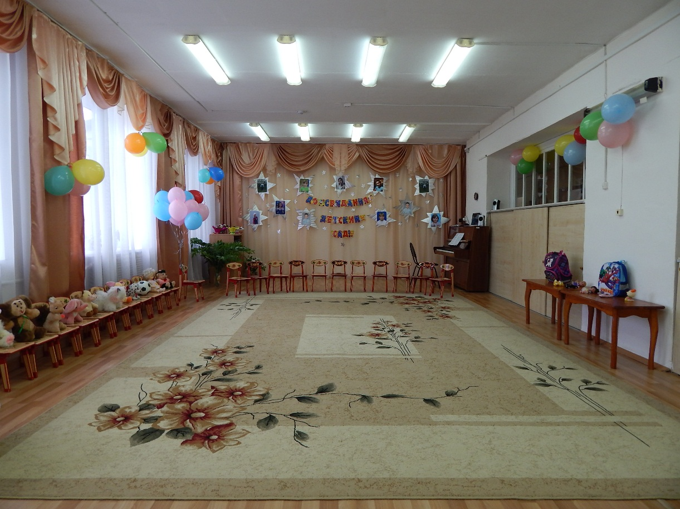

***Звучит музыка, в зал заходят 2 ведущих***

**1 ведущий:**  Дорогие гости! Вот и наступило волнующее торжество! Вас сегодня ждет выпускной бал ваших детей! Ваши дети которых вы привели в д/с совсем маленькими за ручку незаметно подросли, повзрослели, и в их жизни наступает новый этап их жизни – школа.

**2 Ведущий:** Так хочется, чтобы у наших детей на новой ступеньки жизни все сложилось замечательно, пусть в жизни их ждет лишь успех! Они сегодня очень волнуются, как никогда и нуждаются в вашей поддержке и улыбке. Встречайте их аплодисментами наших выпускников!

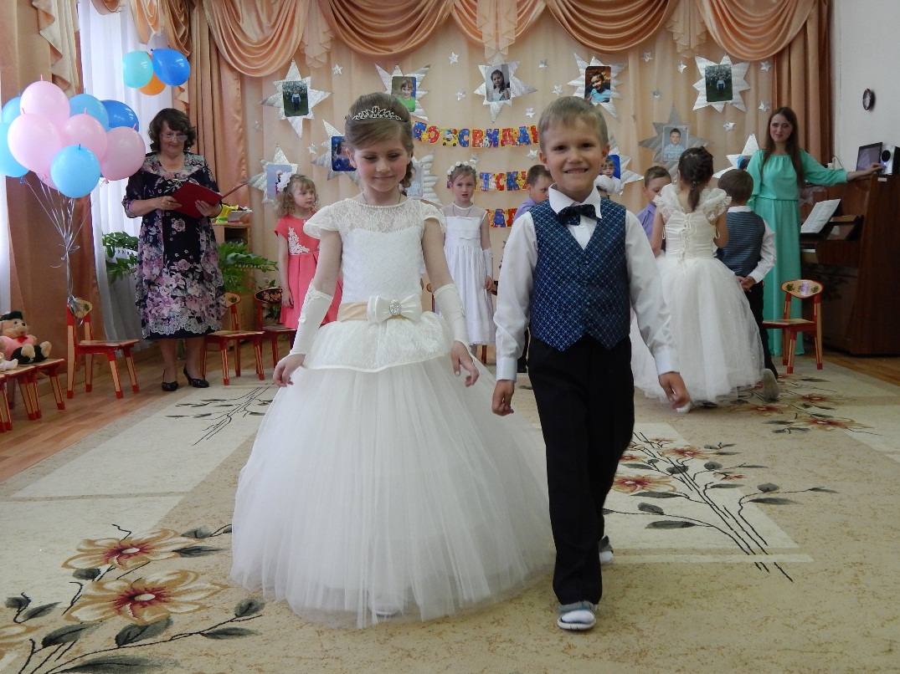*Дети входят под музыку*.

**ТАНЕЦ ВАЛЬС** *муз. П. И. Чайковского*

*После танца встают по боковым стенам зала, ведущие в середине.*

**1 Ведущий:** Вот и опять родной, уютный зал

На праздник всех друзей собрал

И здесь мы собрались в последний раз

Чтоб в школу проводить, ребята, вас.

**2 Ведущий**: Оставив здесь кусочек детства,

Уходите вы в первый класс.

Мы с вами будем по соседству

И будем вспоминать о вас.

А сейчас, дорогие гости, давайте узнаем, какую профессию в будущем мечтают выбрать наши выпускники.

**1 ведущая: ...................................мечтает стать..................................**

**2 ведущая:.....................................в будущем станет............................**

*Дети парами по - очереди выходят через середину зала к гостям, девочка делает реверанс, мальчик - поклон головой. Обходят по залу, встречаются в центре, остаются стоять, лицом к зрителям. После представления всех выпускников - образуется полукруг.*

**1 Ребенок:** Годы сказкой пролетели

Подросли мы, повзрослели

Наступил прощанья час,

Скоро в школу в первый класс!

**2 Ребенок:** Каждый день мы что-то узнавали

Нравилось нам рисовать, считать.

Первые слова с трудом писали

Буквами печатными в тетрадь!

**3 Ребенок:** Дни за днями быстро мчатся,

Мчатся не воротятся.

Жалко с садом расставаться,

Но и в школу хочется.

**4 Ребенок:** Но пришла пора учиться,

Скоро прозвенит звонок

И веселой, звонкой песней

Позовет нас на урок.

**5 Ребенок:** Детский сад наш, до свиданья,

Наш родной, уютный дом!

Мы не плачем на прощанье,

Скоро в школу мы пойдем.

**6 Ребенок:** Да, мы грустим – совсем немного.

И время не вернуть назад

И нам пора, пора в дорогу

**Вместе:** Прощай, любимый детский сад!

**Песня "Мы идем в первый класс" - фортепиано**

**7 ребенок:** Спасибо всем, кто нас любил,

Учил играть, считать,

Лепить, и рисовать, и петь,

И многое узнать!

**8 ребенок**: Мы не забудем ваших рук,

Их нежное тепло,

Мы здесь узнали слово «друг»,

И «счастье», и «добро».

**9 ребенок:** Не день, не два, а много лет

Ходил я в детский сад,

Встречал в дороге я рассвет

И провожал закат.

**10 ребенок**: Меня любили, берегли,

Чтоб я счастливым рос.

И мне ответить здесь могли

На мой любой вопрос.

**11 ребенок:** Говорим спасибо вам, родные педагоги

Что приложили столько сил и не судили строго.

В школу с радостью идем

Там мы вас не подведем.

**ПЕСНЯ "ВОСПИТАТЕЛЬ" - минус**

**Ведущий 1:** Ребята скоро вы пойдете в школу, у вас будет меньше времени играть со своими игрушками, их заменят книги и тетради. Вот они ваши любимые игрушки, расскажите нам о них

*Выходит девочка с мишкой в руках.*

Девочка: Мишка, мишка, до свиданья, как же я тебя люблю!

Но теперь на воспитанье новой маме отдаю.

Любит мишка чай с вареньем к чаю сладкий пирожок,

Спать ложится на перинку и всегда на правый бок.

До свиданья, милый мишка,

Не успел ты подрасти,

Видишь, мне купили книжки,

В школу мне пора идти.

МАЛЬЧИК(С МЯЧИКОМ): Мой веселый, звонкий мяч,   
 Ты куда помчался вскачь?   
 Желтый, Красный, Голубой,  
 Не угнаться за тобой!   
 Я тебя ладонью хлопал.   
 Ты скакал и звонко топал.   
 Ты пятнадцать раз подряд   
 Прыгал в угол и назад.   
 А потом ты покатился   
 И назад не воротился.   
 Покатился в огород,   
 Докатился до ворот,   
 Подкатился под ворота,   
 Добежал до поворота.   
 Там попал под колесо.   
 Лопнул, хлопнул - вот и все!

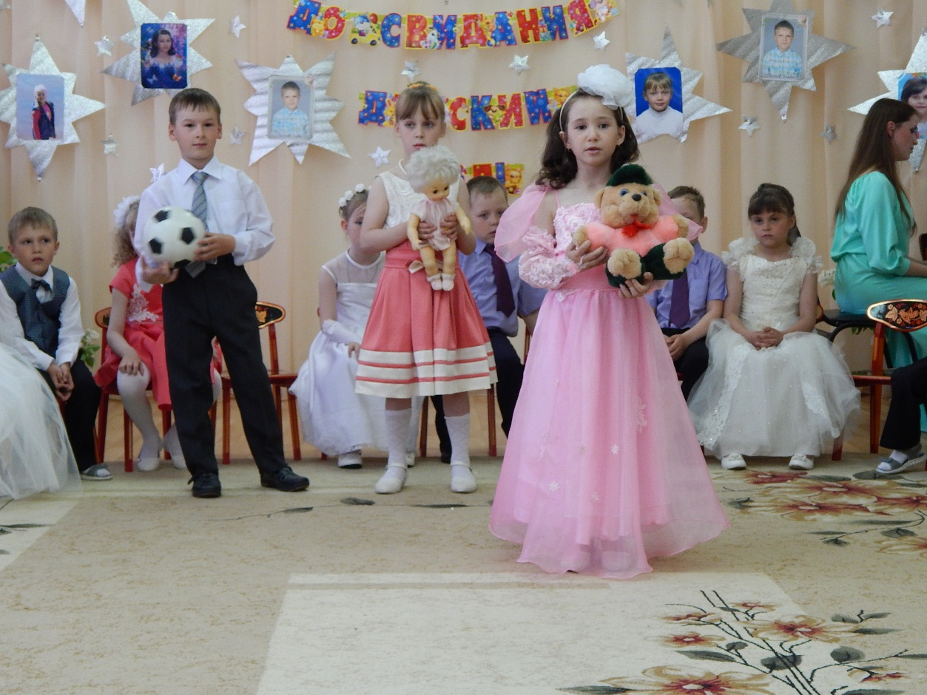

ДЕВОЧКА(С КУКЛОЙ): Этой куклы кто не знает?   
Лучше куклы не найдешь.   
Сразу глазки открывает,   
Только на руки берешь.   
И хоть слез у куклы нету,   
Плачет девочка моя:   
— Мама, мама! Где ты, где ты?   
Ну, а мама – это я.

ТАНЕЦ С ИГРУШКАМИ. (Садятся на стульчики)

Ведущий 2: Ребята, вы хотите заглянуть в будущее и узнать, что вас ждёт впереди? Я думаю, вам об этом расскажут звёзды.

Ребёнок. А разве звёзды умеют говорить?

Ведущий 2: Конечно, надо только уметь слушать.

Звучит музыка звёзд (по выбору музыкального руководителя).

**Голос** звезды в записи: Все звёзды расскажут толково:

Для вас будет в жизни всё ново.

Придётся, ребята, трудиться:

Учиться, учиться, учиться.

Но это чуть позже произойдёт.

Сейчас же к вам гость необычный придёт.

Входит Фея Звезд.

**Ведущий 1:** Ой, кто ты, скажи, и откуда?

**Фея**: Я –звездная Фея.

Ведущий 1: Вот чудо, так чудо!

**Фея:** Спросите у солнца

У звёзд, у луны

Я – добрая Фея

Волшебной страны.

Страна не обычная эта:

В сиянии яркого света.

Название «Звездная» носит она.

**Ведущий 2:** О, Фея, скажи,

Как попасть нам туда?

**Фея**: Страна доброты и страна красоты.

Попасть туда можно на крыльях мечты.

И я догадалась по лицам ребят:

Пойти они в школу скорее хотят.

Пусть встреча со школой и классом

Для всех станет их звёздным часом!

Чтоб были успехи в учёбе всегда,

Пусть им путеводная светит звезда!

Ведущий 2: Скорее я прошу, Расскажи ты мне, Звёзды путеводные Есть в твоей стране?

Фея: В стране моей звёзды есть разные:

Зелёные, жёлтые, красные.

Есть тёплые звёзды, холодные.

И есть в том числе путеводные

Ведущий 1: Но как же найти их

Для наших ребят?

Фея: Дарить -эти звёзды я рада вам всем.

*Выходят дети младшей группы с воспитателем.*

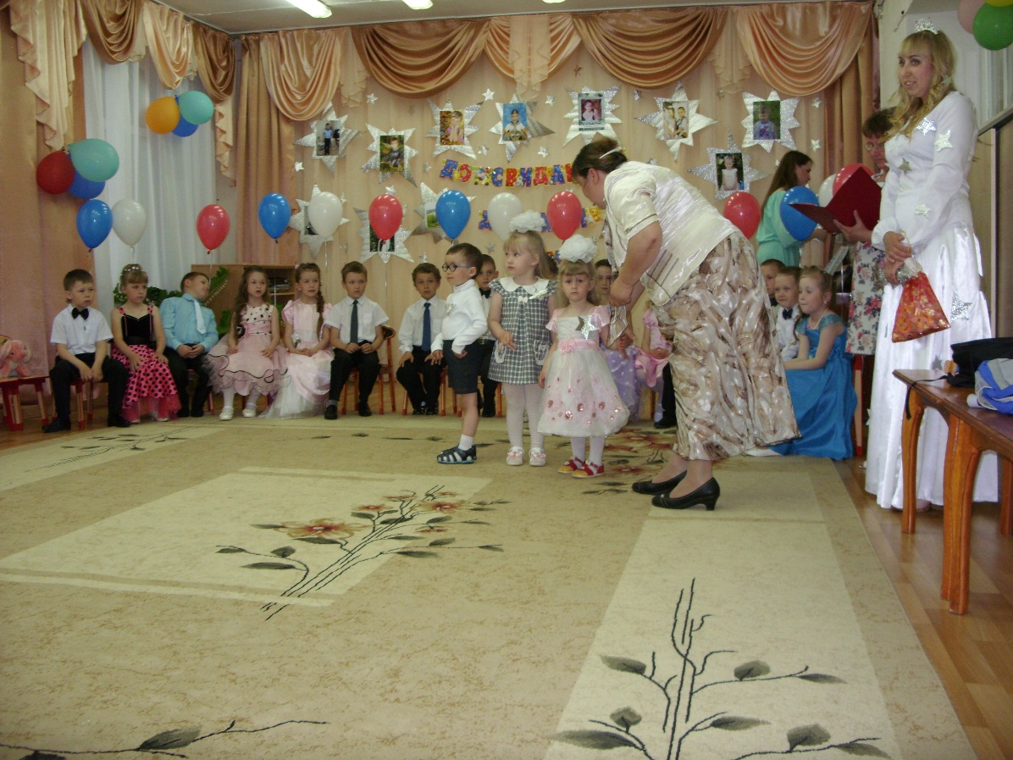

Ведущий 2: Вы откуда появились?

Может, с неба вы свалились?

Первая звёздочка: Мы звёздочки не небесные, а домашние.

Ведущий 1: Ничего не понимаю -звёзд домашних не бывает!

Вторая звёздочка: Наши мамы, наши папы

Звёздочками нас зовут.

Третья звёздочка: Потому, что от детей

Дом становится светлей!

Ведущий 1: Теперь мне всё понятно. Вы пришлипоздравить наших выпускников.

**Воспитатель ясельной группы.**

Тебя всем сердцем поздравляем

И в этот ясный, светлый миг.

Все малыши тебе желают

Чтоб в жизни ты всего достиг.

Сегодня самый лучший праздник

Учись прилежно и на 5

Ведь гордый словом первоклассник

Тебя отныне будут звать.

Уходят.

**Фея:** А сейчас я проверю родителей готовы ли они к школе или нет? Не волнуйтесь, я вам буду помогать. После моего вопроса вы возьмете записку и прочитаете ее.

Скоро учится ребенок пойдет,

Школьная жизнь для вас настает.

Новых забот и хлопот вам доставит,

Всю вашу жизнь перестроить заставит.

И мы при всех здесь сейчас погадаем,

Что будет в семьях, сегодня узнаем…

***Гадание .***

Фея: Путеводную звезду *(раздает звездочки ребятам)*

Взять не позабудь,

Пусть подскажет звёздочка

Тебе верный путь.

Школьная страна тогда

Рано или поздно

Станет не простой страной,

А страною звёздной.

Фея: А мне пора.

Меня ждут дела на моей маленькой планете. До свидания.

*Фея* уходит.

Ведущий 2: Школьная звёздная страна очень красива. А я знаю забавную страну, которая называется Перевертундия.

*Выходит девочка Нехочука, плачет.*

Ведущий 1: Ты кто?

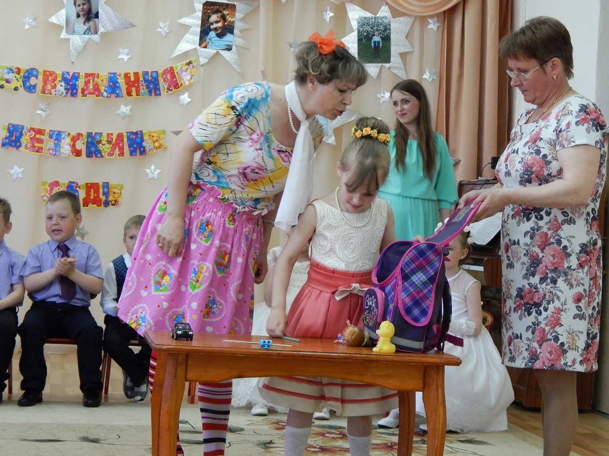

Нехочука: Я – девочка! Все меня зовут Нехочукой! *Плачет*

Ведущий 2: Ты успокойся, пожалуйста! Расскажи, что у тебя случилось? Может быть, ребята смогут тебе помочь?

Нехочука: Мне давно пришла пора идти в школу. Я не хочу, точнее я боюсь туда идти.

Ведущий 2: Боишься? Но почему?

Нехочука: Потому что я не знаю, что такое школа? *Плачет.*

Ведущий 1: Всего лишь? Это не проблема. Сейчас ребята тебе расскажут об этом.

Мозговой штурм

1.В каком месяце дети идут в школу?

2.Третий день недели?

3. Промежуток между уроками?

4. Что больше 10 или 15?

5. Сколько времен года?

6. Сумка в которой носят школьные принадлежности?

7. Геометрическая фигура без углов?

8. Здание, где учатся дети?

9 Чем пишут на доске в школе?

10. Сколько букв в русском алфавите?

Нехочука: Я ничего этого не знаю. *Плачет*

Кто мне поможет?

Ведущий 2: Успокойся слезам гою не поможешь! Всегда всему можно научиться, было бы желание. Ребята к нам пришли маленькими тоже ничего не умели. Сейчас посмотри, как танцуют они!

"Солнышко лучистое любит скакать"

Нехочука: Но я ведь не знаю что мне нужно для школы? Какие принадлежности мне понадобятся? *Плачет*

Ведущий 1: Об этом ребята тебе расскажут, а лучше покажут. Не зря гласит русская пословица:

Все дети: «Лучше один раз увидеть, чем сто раз услышать».

Игра «Собери портфель»

Ведущий 1: Что сделано с душой и аккуратно, На это посмотреть всегда приятно.

Нехочука: Спасибо, дети, за урок. Надеюсь, он пошёл мне впрок.

А чему ещё учат в школе?

**Ведущий 2:** А еще, в школе учат любить свою Родину.

**Песня "Родине спасибо!"**

Под забавную музыку в зал входит Двойка.

Двойка (взрослый): Наконец-то я у вас.

Меня возьмите в первый класс!

А это что за странные предметы?

Ведущий 2: Это путеводные звезды которые помогут ребятам в учебе.

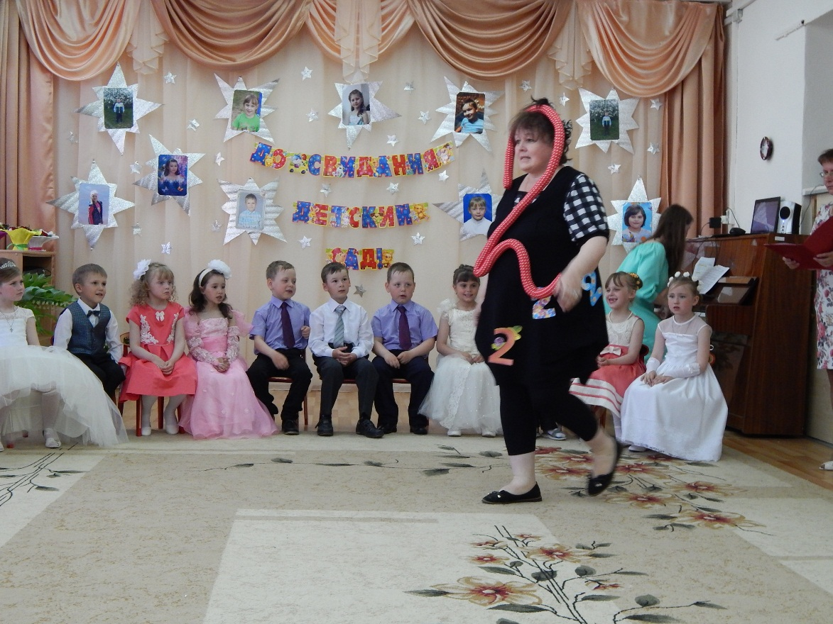

Двойка: Да разве в школе это нужно?

Придумали, ребята, вы не дело.

Всё это безнадёжно устарело.

Вот без меня вам ни туда и ни сюда.

Я - Двойка-супер, я - звезда!

Со мной всегда легко учиться,

Побольше надо лишь лениться.

Ведущий 1: Нет, Двойка нам не пригодится!

Я думаю, сама ты знаешь...

Двойка: Нет, тётенька, не понимаешь. Наверно, у тебя температура.

Ты посмотри, какая у меня фигура! Какая шея, голова какая!

Ведущий 2: Да, шея длинная, но голова пустая!

Такая не годится для ученья.

Двойка: Я не могу снести такие оскорбленья!

Ребята, я хочу спросить у вас:

Меня возьмёте в первый класс?

Дети. Нет!

Двойка. Ах так?

Решили этой тёте подпевать?

Тогда и звёзд вам больше не видать!

Двойка забирает звёзды и убегает со словами:

Ведущий 1: Не расстраивайтесь, ребята. Я знаю, как вернуть звёзды. Нужно выполнить мои задания. И тогда звёзды разгорятся так сильно, что Двойке станет невыносимо жарко, и она сама отдаст их нам. А ты Нехочука нам помогай.

АР**ИФМЕТИЧЕСКИЕ ЗАДАЧИ**

Вбегает Двойка.

**Двойка:** Ой, горю!

Ой помогите!

Ваши звёзды заберите!

Отдаёт звёзды детям.

Не пойду я в школу с вами.

И не будем мы друзьями!

Двойка показывает детям язык, уходит.

**Нехочука:** Я за вами наблюдала

И от радости рыдала!

Я, ребята, очень рада,

Что попала в детский сад!

Быть неграмотным обидно!

Это плохо, это стыдно.

С вами некогда болтать

Пойду в школу поступать!

До свидания ребята, увидимся в школе.

**Ведущий**: Ребята, вот и закончилось наше звездное путешествие

Дети по очереди:

1. Что о саде говорить?

Хорошо здесь было жить!

Нас встречал, как дом родной

Летом, осенью, зимой!

2. Детский сад не позабудем

И придем еще не раз.

И в десятом классе будем

Навещать все дружно вас!

3. Детский сад мы покидаем,

И сказать вам всем желаем,

Что любили вас всегда,

Не забудем никогда.

4.На прощанье мы для сада.

Песню дружную споем.

Никогда, нигде, ребята,

Не забудем мы о нем!

**Песня "МЫ МАЛЕНЬКИЕ ЗВЕЗДЫ" (музыкальный руководитель поет, дети танцуют)**

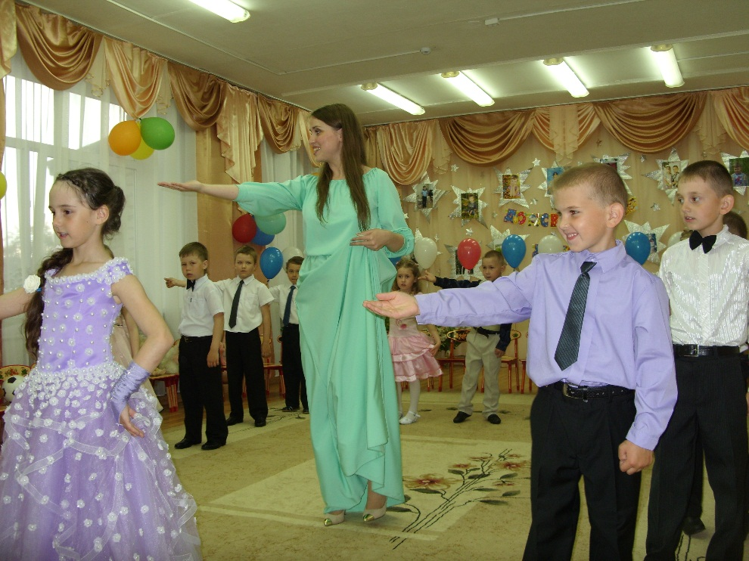

*Слово заведующей, родителям.*